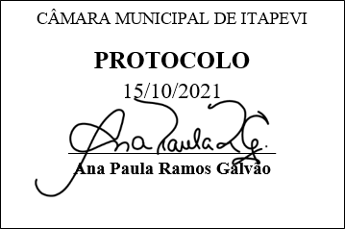
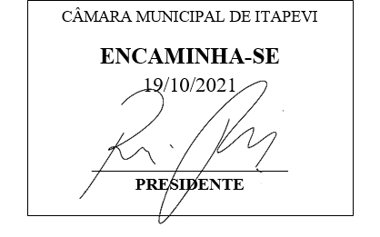
INDICAÇÃO nº 2054/2021

Súmula: Solicita providências do Executivo junto a Secretaria de Governo e a Empresa Enel Brasil para que providenciem a alteração da fiação irregular que está em frente ao número 502 da Rua Telma – Pq. Wey, neste município.
INDICO à Mesa, na forma regimental vigente, seja oficiado ao Excelentíssimo Igor Soares, Prefeito Municipal, para que determine através da Secretaria de Governo e a Empresa Enel Brasil, para que providenciem a alteração da fiação irregular que está em frente ao número 502 da Rua Telma – Pq. Wey, neste município.
JUSTIFICATIVA
Senhor Presidente,
Senhores Vereadores,
Senhoras Vereadoras.

Peço que o Poder Executivo interceda junto a Empresa Enel para que a alteração das fiações que ficam no local indicado, por estarem próximos a residência, na varanda do morador, prejudicando a segurança de todos que residem nela.
Pelas fotos conseguimos identificar o risco que as pessoas correm, principalmente crianças que acabam por curiosidade e/ou brincadeira colocando a mão, podendo alcançar os fios e levar uma descarga elétrica.
Peço para que esta nobre Secretaria e os envolvidos verifiquem essa possibilidade, para que assim possamos inibir futuros riscos,

Sala das Sessões Bemvindo Moreira Nery, 08 de outubro de 2021.
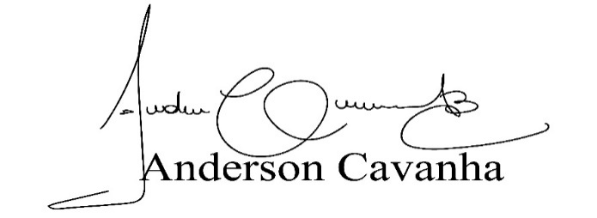
(Bruxão Cavanha – PL)
Vereador

